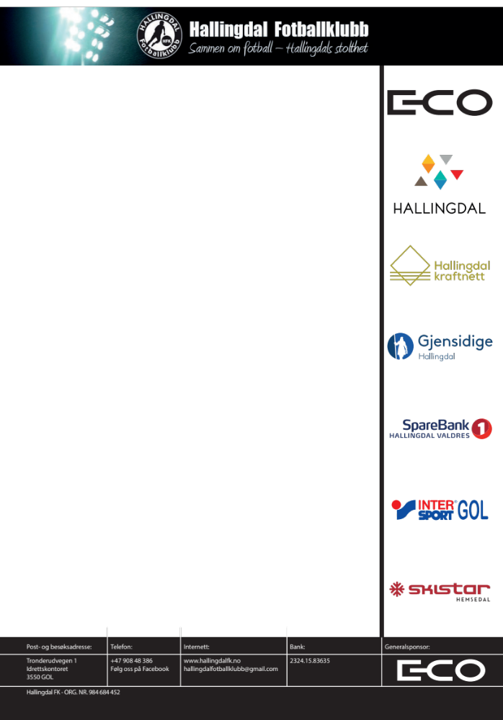
Kjære sponsorer, samarbeidspartnere, potensielle sponsorer og regionrådet v/6 ordførere
Vil din bedrift /kommune være en del av fotballeventyret til Hallingdal Fotballklubb?

Vi driver meningsfylt idrettsarbeid for barn og ungdom i Hallingdal. Våre fokusområder inkluderer blant annet idrett –og fotballglede, rus –og kriminalforebyggende arbeid og integrering.

Som de fire siste årene, vil vi gjerne invitere dere til et felles sponsor – og samarbeidsmøte onsdag 20.november mellom kl. 18.00- 21.00. Møtet vil finne sted på E-CO Energis lokaler i Gol, HFKs generalsponsor.

Det vil bli velkomst av styreleder Tove Eggen Lien, servering av mat, presentasjon av klubben i dag sett fra ulike vinkler samt diskusjon av målsetninger og fremtidsønsker ved sportslig leder og hovedtrener Jan-Eirik «Jansen» Thorberg. Hallingdal Fotballklubb har stor bredde og vil gjerne la dere få innblikk i vår hverdag og spennende prosjekter. I år kommer den utflyttede Goilingen og tidligere HFK spiller og trener Øystein Garborg. Han er nå assistent trener for Stabæk sitt herrelag i Eliteserien.

HFK ønsker at dette skal være en kveld der Hallingdal får mer kunnskap om klubben sin. Det blir rom for dialog og spørsmål. Vi er ikke rotfestet i en kommune; vi samarbeider på tvers av kommunegrensene, og trenger at dere støttespillere, sponsorer og politikere gjør det samme. Arbeidet vi har gjort siden oppstart er verdifullt for Hallingdal, og kan bli viktig for andre lag som ønsker å samarbeide regionalt i fremtiden.

Vi ber dere derfor om å sette av datoen. Dette er en svært viktig kveld for oss, og vi håper derfor på stort fremmøte.

Påmelding sendes til hallingdalfotballklubb@gmail.com innen 15.november.

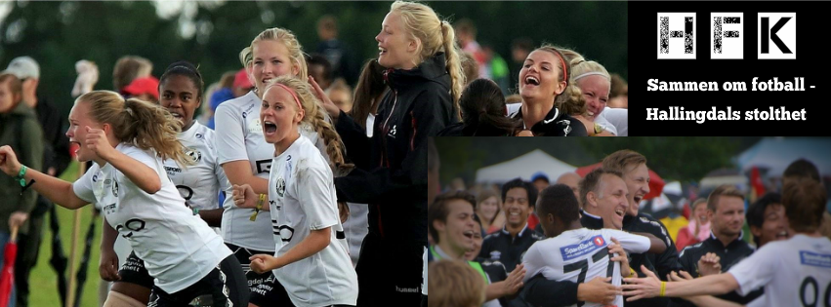
På vegne av HFK
med vennlig hilsen

Vikarierende
Daglig leder
Jansen

